
Міністерство освіти і науки України Національний технічний університет України
“Київський політехнічний інститут імені Ігоря Сікорського”
Факультет інформатики та обчислювальної техніки Кафедра інформаційних систем та технологій

Лабораторна робота №1

з дисципліни «WEB-орієнтовані технології. Backend розробки»
на тему «ВСТАНОВЛЕННЯ ТА НАЛАШТУВАННЯ СЕРЕДОВИЩА NODE.JS ОСНОВИ РОБОТИ З EXPRESS.JS»
Частина 2

Виконав:
Студент групи ІА–34 Оборський Д.В.

Перевірила:

Проскура С.Л.

Київ 2026
Мета:
- Ознайомитися з принципами роботи HTTP-серверів.
- Вивчити основи створення веб-серверів на Node.js.
- Ознайомитися з архітектурою REST API.
- Навчитися створювати маршрути (routes) для обробки HTTP-запитів

Посилання на PR для ЛР1: https://github.com/EcchiGrill/critic-lib/pull/1

Хід роботи
Для цього завдання я буду використовувати фреймворк Express.js відомий як Nest.js

- Створюю Node.js проєкт та встановлюю бібліотеку Nest.js
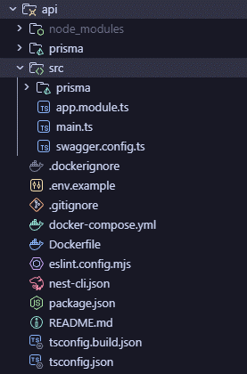
Файлова структура Nest.js проєкту

- Створюю HTTP-сервер, який повертає повідомлення “Hello from Node.js server”
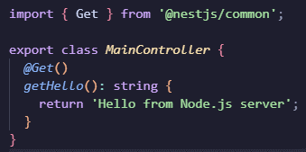
Контроллер для повернення повідомлення

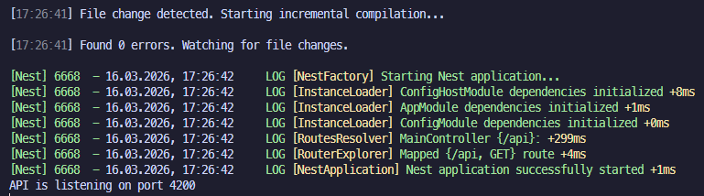
HTTP-сервер на порті 4200

Бачимо, що повертається пуста сторінка з нашим повідомленням:
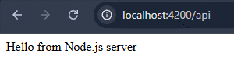

- Створюю маршрут GET /users, який повертає список користувачів у форматі JSON
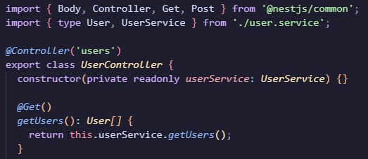
Контроллер для користувачів

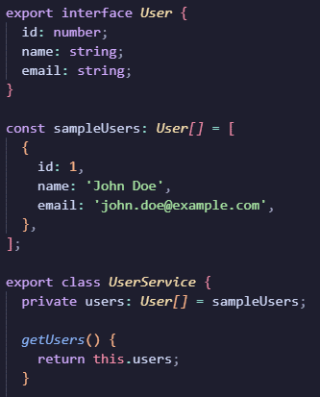
Сервіс користувачів з тестовими даними

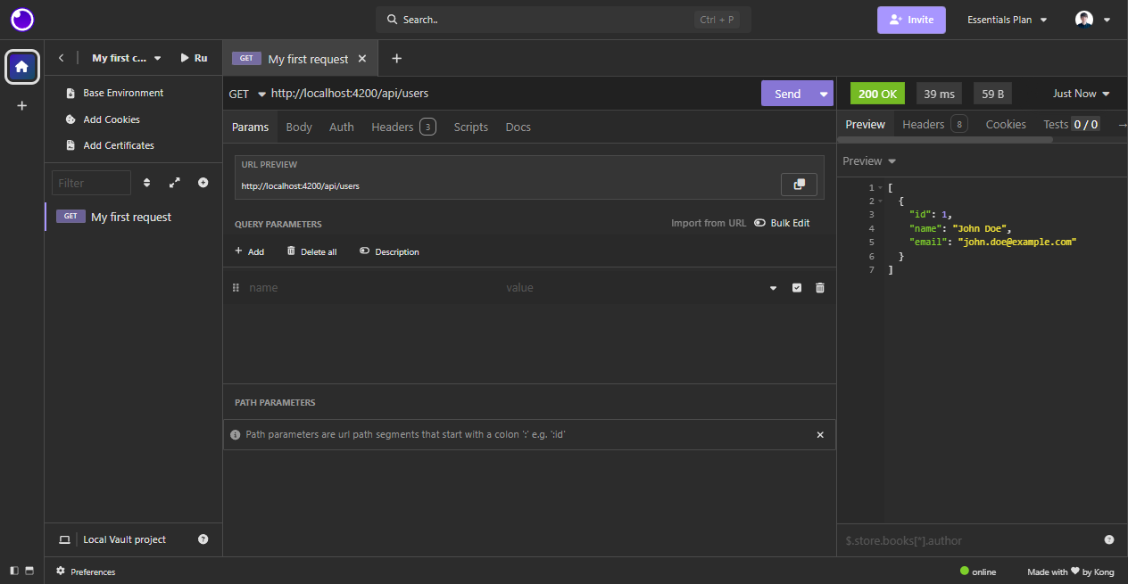
Результат

- Створюю маршрут POST /users, для додавання нового користувача:
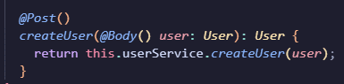
Маршрут для додавання користувачів
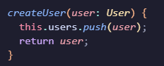
Сервіс для додавання користувачів

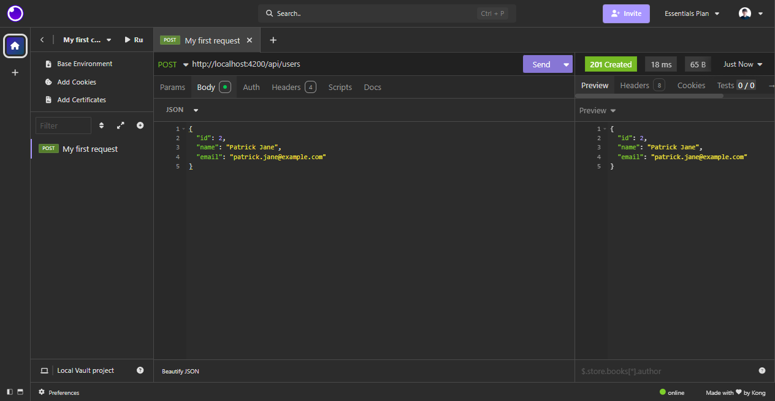
Результат створеного користувача

- Створюю маршрути PUT /users /:id, DELETE /users /:id для оновлення та видалення користувача.
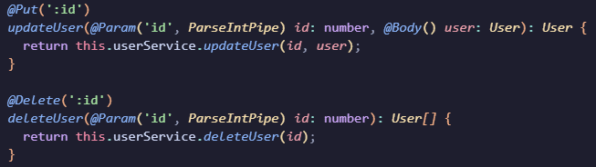
Контроллер для видалення та оновлення користувачів

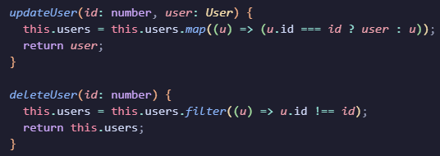
Сервіс для видалення та оновлення користувачів
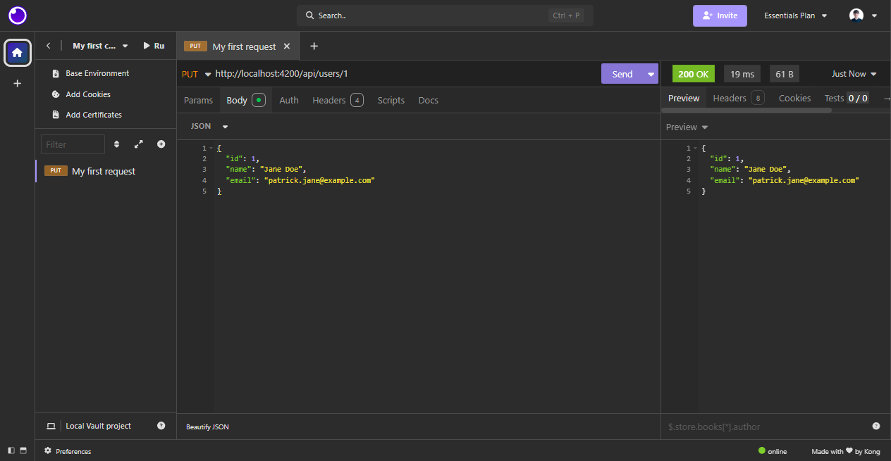
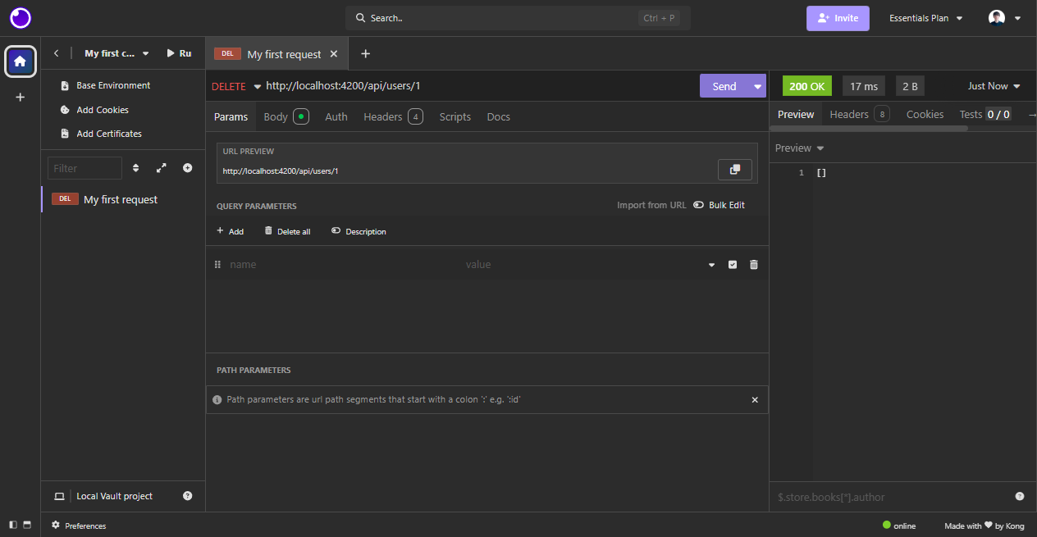
Бачимо що оновлення та видалення проходить успішно

Висновок: У ході виконання даної лабораторної роботи було розглянуто принципи роботи HTTP-серверів та основи створення серверних застосунків на платформі Node.js з використанням фреймворку Nest.js, який базується на Express.js. У процесі роботи було створено серверний застосунок, налаштовано середовище розробки та запущено HTTP-сервер.

